Инструкция для учителя по работе в системе «Электронные дневники»

Шаг 1: Зайти на страницу
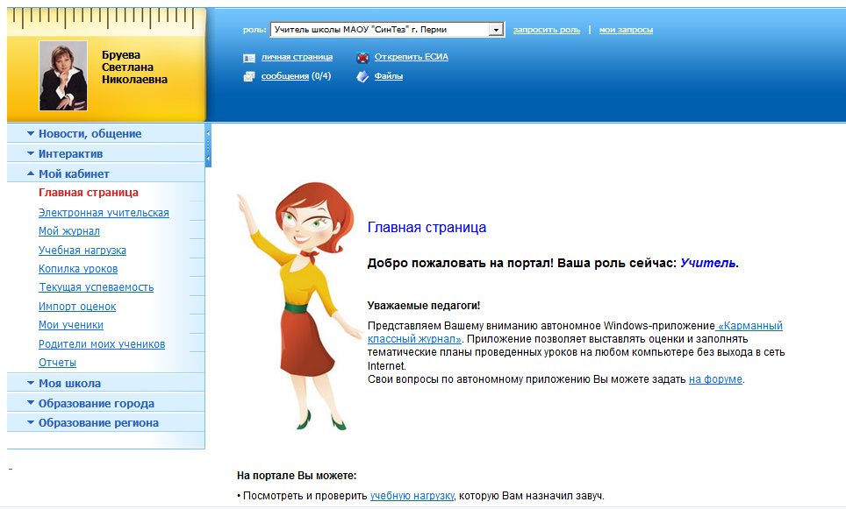

Шаг 2: зайти на страницу «Текущая успеваемость»

Шаг 3: открыть «Тематический план», заполнить «Тему урока»

Шаг 4: в разделе «Содержание урока» прописать ход урока, прикрепить ссылки на обучающие ресурсы, видеофрагменты, презентации и др.

Шаг 6: «Домашнее задание»: прописать задание, прикрепить файлы с тестами, с/р, к/р и др.

Шаг 7: скопировать в копилку и сохранить урок

Шаг 8: проверка заданий: «Сообщения»

Шаг 9: выставляем оценки.

